KIKUU APP功能说明及操作指南
V1.2

目录
1 Key汇总 2
2 下载安装 2
3 浏览商品列表 2
4 查看商品详细信息 3
5 购买商品 3
6 用户登录/注册 6
7 其它功能 7

Key汇总
  - 时间计划，4月15日App优化完成，下述功能的界面优化，速度优化，除Bug
  - 4月16日生产网站与App联调，网站支付安全证书配置
  - Kikuu.com 的Paypal支付安全证书配置（预计划4月16日总装完成），需产生费用约 1000/年
  - Google play 产品上架审批时间由Google决定，申请中，资料完整则正常10工作日内
  - 请提供 service@kikuu.com 的邮箱，并开放SMTP接口
  - 最新App下载，此为我们开发过程中的App，对接开发网站，会有因调试而出现的信息及可能性错误。
http://23.94.47.253:3000/1ca11c9bbcb6436ebb19f97dbab8c79d/Kikuu.apk

下载安装
- 访问360手机助手，搜索应用“kikuu”，点击下载并按提示安装kikuu应用。
- 访问Google Play，搜索应用“kikuu”，点击下载并按提示安装kikuu应用。（待实现，取于Google审批）

浏览商品列表
- 进入应用首页，可以浏览商品左右拨动页面更换商品栏目  - 商品栏目分两种，一种是促销类  Daily Sale  Best Seller  Coming Soon  一种是目录分类  Mobile&Tablets  Women Fashion  Men Fashion  Jewelry  - 操作1，在页面左拨，右拨，或点击上方标签，可以切换商品栏目  - 操作2，上拨页面滑动列表并取更多商品数据；下拨页面滑动列表并获取数据 | 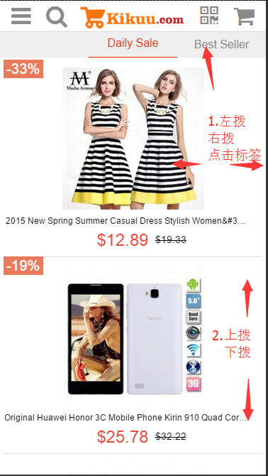

查看商品详细信息
- 在列表页点击商品图片即可查看商品详情
- 操作1，可以左右拨动图片橱窗
- 操作2，分享商品链接至fb/tw，看到的人点击后进入该商品网页（非App）
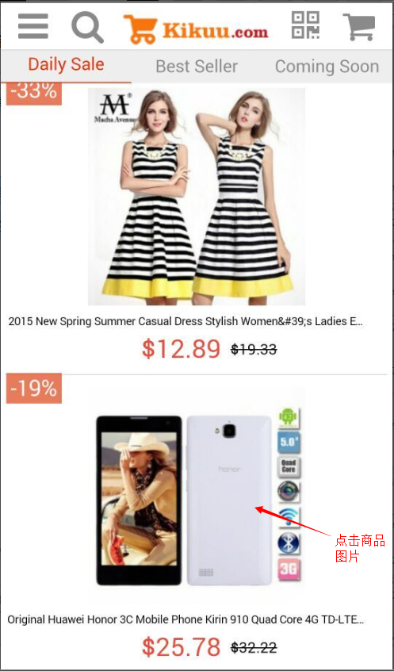 | 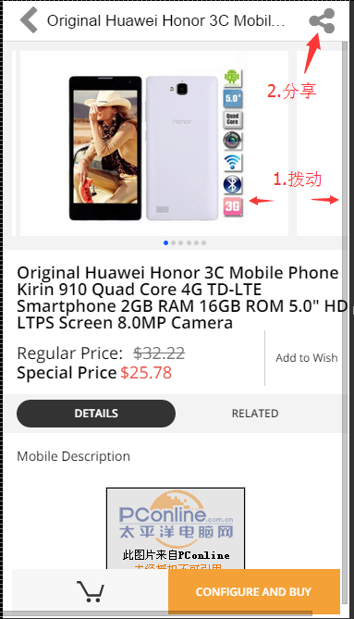

购买商品
- 在列表页点击商品图片即可查看商品详情
- 操作1，将当前商品加入购物车，如为简单商品，则直接加入购物车，如为有配置商品，则选择型号或参数加入购物车。
- 操作2，点击购物车图标，可以变更购物车中商品数量或删除商品
- 操作3，点击Apply Coupon，输入折扣码，可以享受预设的折扣
- 操作4，结帐下单，如果用户没登录，则提示登录/注册（详见五、用户注册登录）
- 操作5，地址管理，用户可在此界面录入送货地址等信息（第一次录入后自动保存，后续可调用已保存地址）
- 操作6，运输管理，用户可在此选择运输方式及费用，默认免费。
- 操作7，支付方式选择，用户在此选择支付方式，当前有信用卡支付（仅提供信息，自动化需接入网关），Paypal支付（安全证书申请中，绑定域名kikuu.com，只有接入生产网站才见到效果，16号前接入生产网站）
如选择使用Paypal，且录入信息验证有效后（Paypal会检查商品信息是否侵权，地址是否正确），则客户款项会转至收款的Paypal帐户，相关手续费按Paypal标准
- 操作8，订单完成
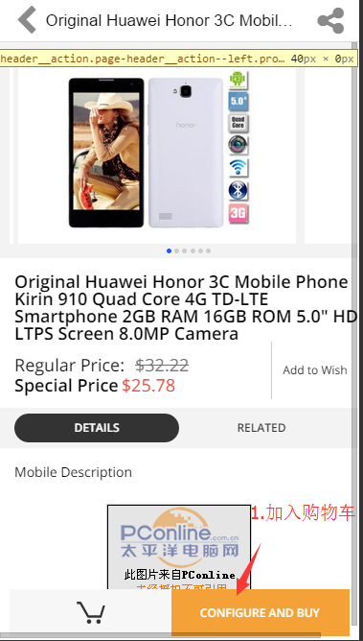 | 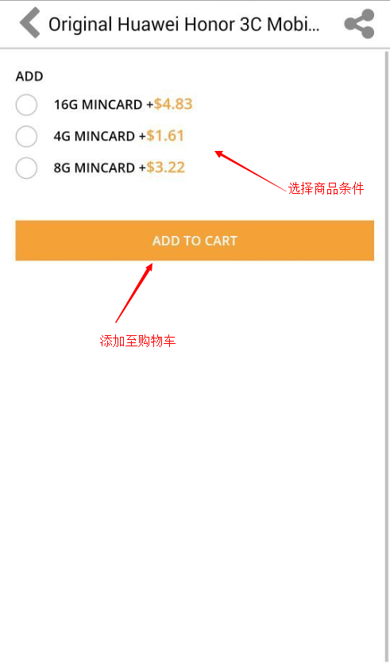
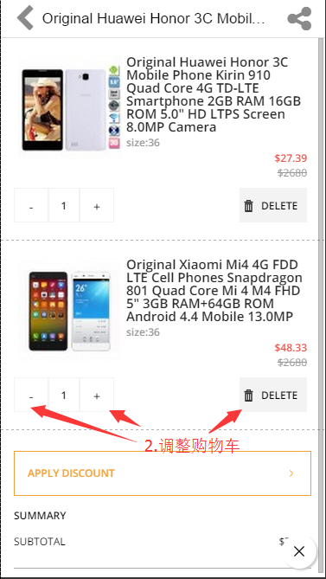 | 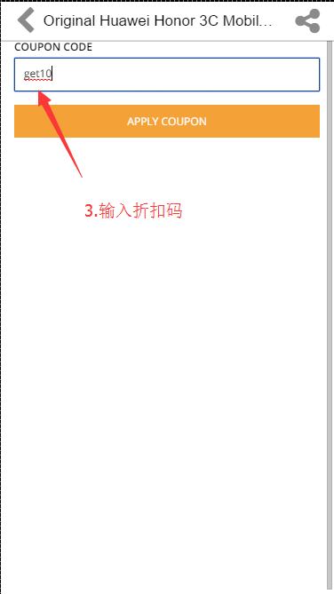
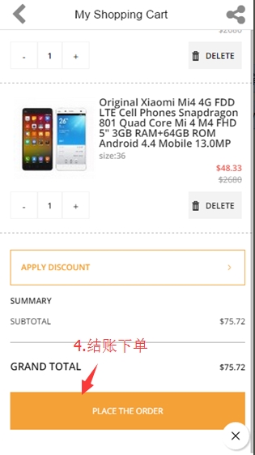 | 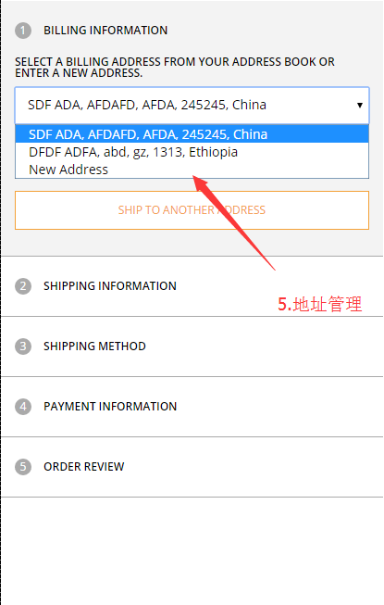
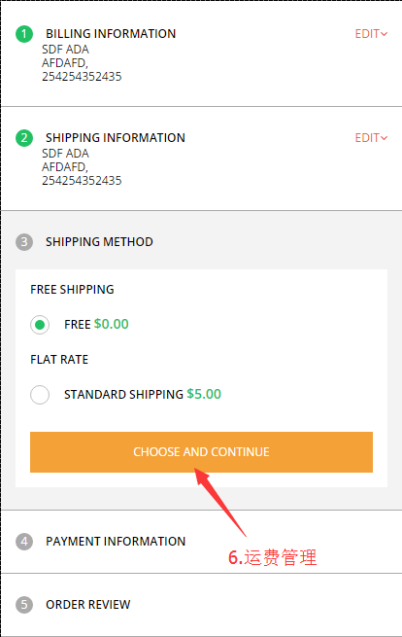 | 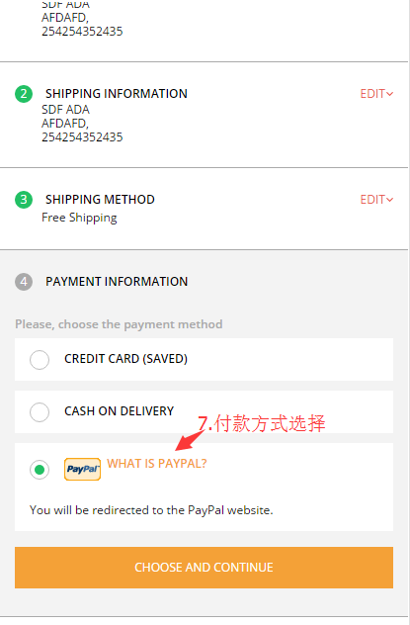
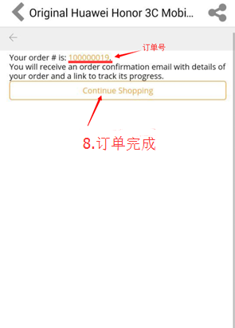

用户登录/注册
- 在以下情况，可进行用户登录/注册操作  App中点击左上角菜单->Account and Setting  购物车中进行结账操作  - 操作1，用户登录，输入邮箱号和密码  - 操作2，忘记密码，通过邮箱获取密码（须提供邮箱及SMTP接口支持）  - 操作3，注册，要求输入手机获取验证码。 | 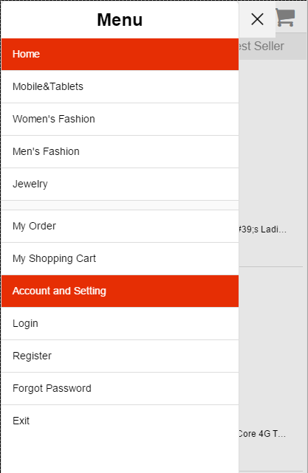
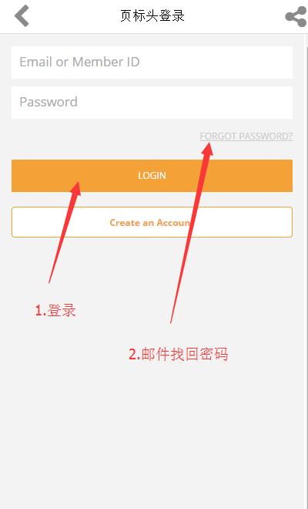 | 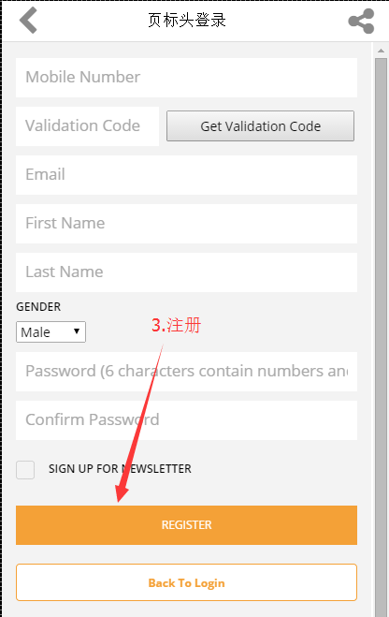

其它功能
详细在App中查看，相关后台设置请看后台管理文档  - 用户信息修改  - 用户地址本管理  - 用户订单管理  - 二维码扫描，查看产品信息 | 